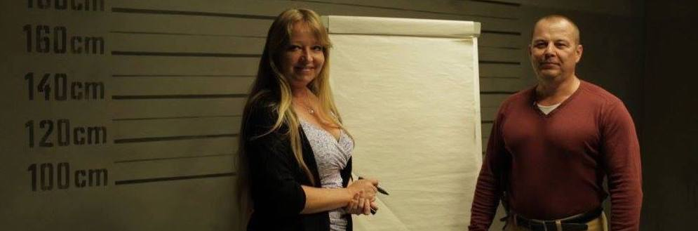

ZÁKON HELENA
premiéra 3. listopadu 2016
žánr dokumentární gangsterka

ČR 2016 | Background Films, ČT, FAMU | 78 min | česká verze s volitelnými anglickými titulky
přístupný 15+ | formáty 2D DCP, Blu-Ray, DVD, mpeg | obraz 1:1,85 barevný | zvuk 5.1
námět, scénář, režie Petra Nesvačilová dramaturgie Lucie Králová, Jan Gogola ml.
kamera Klára Belicová střih Josef Krajbich zvuk Ladislav Greiner hudba Jan P. Muchow
producent Klára Žaloudková
účinkují Helena Káhnová, David Berdych, Petra Nesvačilová, „Samopalník“ Tony, „Zelinář“ Olí, „Kája z Chebu“ a další
stránka filmu www.facebook.com/zakonhelena
ZE STRACHU JSME SI NAMALOVALY PUSU ČERVENOU RTĚNKOU. ANO, PROSTĚ HOLKY SE VYROVNÁVAJÍ SE STRACHEM PO SVÉM.
Herečka a dokumentaristka Petra Nesvačilová, elitní detektivka Helena Káhnová, zločinci David Berdych a Samopalník Tony v dokumentární gangsterce o největší zločinecké organizaci 90.let.
Souhrnný trest byl v řádu stovek let odnětí svobody - policistka získala odměnu 10 tisíc korun a povýšení, které jí následně bylo odebráno. Kdo skutečně je policistka, která poslala za mříže desítky lidí v kauze tzv. Berdychova gangu? Během čtyř let plných strachu se Petra Nesvačilová potkávala s lidmi z podsvětí, proti kterým Helena bojovala. Podařilo se jí navázat filmový vztah i se samotným Berdychem a bývalými členy jeho gangu. Co motivuje jednu ženu postavit se mafii?
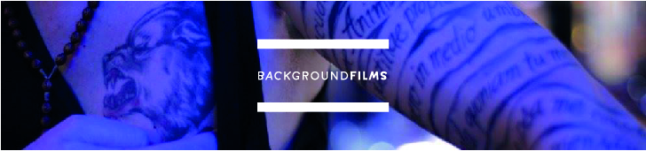
programace Martina Netíková, 721 366 113, netikova@backgroundfilms.cz

